Schulversuchspraktikum
Anonym_16
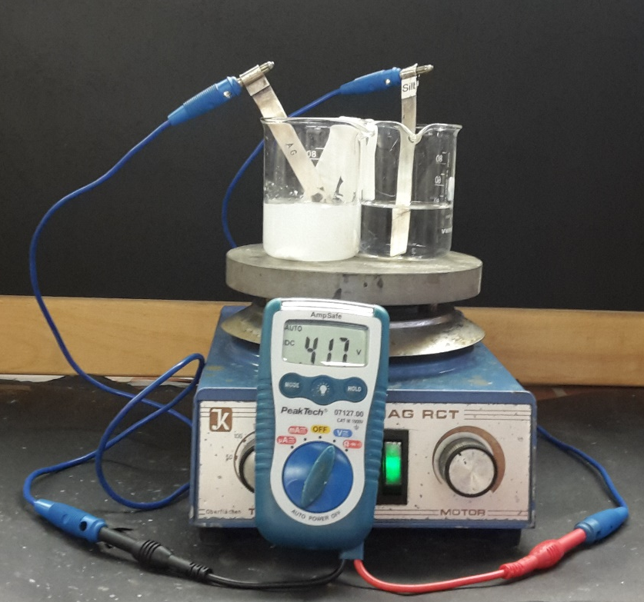
Sommersemester 2016
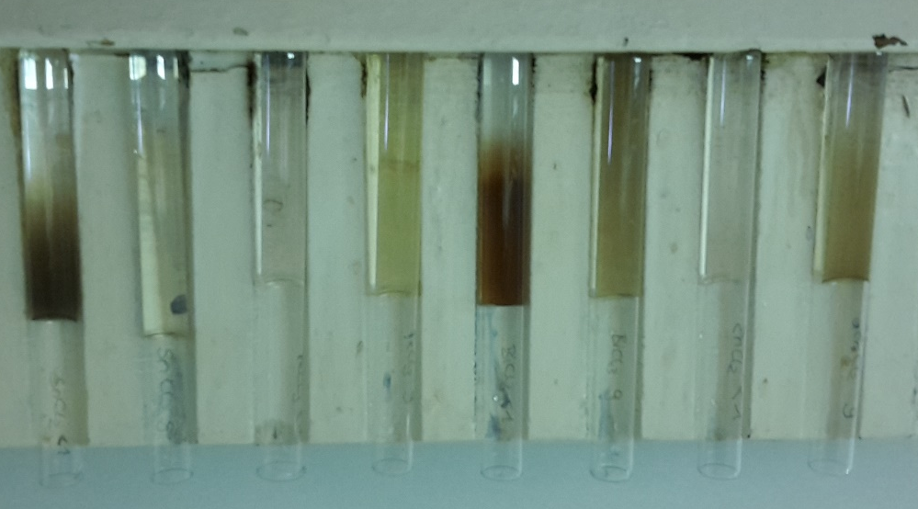
Klassenstufen 11 & 12

Löslichkeits- und Ionenprodukt

Auf einen Blick:
In diesem Protokoll werden vier Versuche zum Thema Löslichkeits- und Ionenprodukt vorgestellt. Das erste Experiment ist als Einstiegsversuch anzusehen, da es anschaulich zeigt, dass Salze verschiedene Löslichkeitsprodukte besitzen, sich aber nicht zur Berechnung dieser eignet. Anhand von Versuch 2 kann das Löslichkeitsprodukt über die Nernst-Gleichung und somit über die Messung der EMK erfolgen, während für Versuch 3 und 4 der pH-Wert gemessen werden muss und das Löslichkeitsprodukt daran berechnet wird.

Inhalt

1 Beschreibung des Themas und zugehörige Lernziele 1
2 Relevanz des Themas für SuS der Klassenstufe 11/12 und didaktische Reduktion 2
3 Lehrerversuche 2
3.1 V1 – Qualitativer Versuch zur Stabilität unterschiedlicher Silbersalze 2
3.2 V2 – Anwendung der Nernst-Gleichung 6
4 Schülerversuche 8
4.1 V3 – Das Löslichkeitsprodukt von Magnesiumhydroxid 8
4.2 V4 – Fällung von Sulfiden 10
5 Didaktischer Kommentar zum Schülerarbeitsblatt 13
5.1 Erwartungshorizont (Kerncurriculum) 13
5.2 Erwartungshorizont (Inhaltlich) 13

Beschreibung des Themas und zugehörige Lernziele
Das Ionenprodukt ist das Produkt der Stoffmengenkonzentrationen (der Aktivitäten) aller in einem Medium gelöster Ionen. Das Löslichkeitsprodukt K_{L} gibt an, ab welchem Produkt der Konzentrationen der Ionen in Lösung – dem Ionenprodukt - eine Verbindung ausfällt und kann aus dem Massenwirkungsgesetz hergeleitet werden:
$${A_{a}B_{b}}_{(s)}⇌{aA}_{(aq)}+{bB}_{(aq)}$$
$$K_{}=\frac{c^{a}(A)∙c^{b}(B) }{c(A_{a}B_{b})}$$
Da für Feststoffe angenommen werden kann, dass der Wert der Aktivität 1 beträgt, steht im Nenner eine 1, die weggelassen werden kann.
$K_{L}=c^{a}(A)∙c^{b}(B)$
Demnach ist das Ionenprodukt nur gleich dem Löslichkeitsprodukt, wenn eine Lösung gesättigt ist. Ist das Ionenprodukt kleiner, als das Löslichkeitsprodukt, ist die Lösung ungesättigt und es liegt kein Feststoff vor. Ist das Ionenprodukt größer als das Löslichkeitsprodukt, dann ist die Lösung übersättigt. Es ist bereits zur Fällung eines Feststoffs gekommen und sowohl Feststoff, als auch Ionen befinden sich in einem chemischen Gleichgewicht. Bei konstanter Temperatur ist das Ionenprodukt in gesättigten Lösungen stets konstant. Die Erhöhung der Konzentration einer Ionenart führt somit zur Verringerung der anderen Ionenart.
Im Kerncurriculum der gymnasialen Oberstufe wird das Löslichkeitsprodukt als solches nicht genannt. Die SuS sollen aber die Löslichkeitseigenschaften eines Stoffes erklären können (Basiskonzept Struktur-Eigenschaft, fachwissenschaftliche Kompetenz). Dazu benötigen die SuS ein fundiertes Vorwissen über das chemische Gleichgewicht von Reaktionen auf Stoff- und Teilchenebene. Zudem müssen sie das Massenwirkungsgesetz aufstellen können.
Unter dem Basiskonzept Stoff-Teilchen steht im kommunikativen Kompetenzbereich beschrieben, dass die SuS chemische Sachverhalte in geeigneter Formelschreibweise darstellen können sollen (Verhältnisformeln, Summenformeln, Strukturformeln). Diese Fertigkeit brauchen sie zur Auswertung von Versuchen und zur Berechnung des Löslichkeitsproduktes. Außerdem wird im Basiskonzept Donator-Akzeptor das Beschreiben des pH-Werts als Maß für den Gehalt an Hydronium-/Oxoniumionen in einer wässrigen Lösung als fachwissenschaftliche Kompetenz genannt. Im Bereich der Erkenntnisgewinnung wird verlangt, dass die SuS die Spannung unterschiedlicher galvanischer Zellen und den pH-Werte verschiedener wässriger Lösungen messen können sollen. Diese Kompetenzen werden in den Versuchen benötigt, da die SuS mit Hilfe der Hydroniumionen den pH-Wert in V4 berechnen, den pH-Wert in V3 und die Spannung am galvanischen Element in V2 messen können müssen.
Im Basiskonzept Kinetik und chemisches Gleichgewicht wird als fachwissenschaftliche Kompetenz unter anderem gefordert, dass die SuS das Massenwirkungsgesetz formulieren und die Definition und die Bedeutung des Standard-Potenzials nennen können. Außerdem sollen sie in Kursen mit erhöhtem Anforderungsniveau lernen die Abhängigkeit der Standard-Potenziale von der Konzentration anhand der vereinfachten Nernst-Gleichung zu beschreiben. Um, wie in V4 und V2 gefordert, die Potentiale der Metall-Halbzellen berechnen zu können, müssen die SuS die Standard-Potenziale aus Tabellen ablesen können.

Relevanz des Themas für SuS der Klassenstufe 11/12 und didaktische Reduktion
In ihrem Alltag haben die SuS bereits des Öfteren versucht Salz oder Zucker in Flüssigkeiten zu lösen, was je nach Substanz besser oder schlechter funktionierte. Bei größeren Mengen ist ihnen dabei sicherlich aufgefallen, dass sich ein Bodensatz im Glas oder der Tasse bildet. Außerdem erklärt das Löslichkeitsprodukt, das gesundheitsrelevante Wachstum von Nierensteinen. Ein phänomenologischer Aspekt, der ebenfalls auf das Löslichkeitsprodukt verschiedener Salze zurückzuführen ist, ist die Bildung von Tropfsteinen in Höhlen.
Für das ganze Thema gültig ist die didaktische Reduktion bezüglich des Ionenprodukts. Dieses wird zunächst über die Stoffmengenkonzentration, aber nicht über die Aktivität berechnet. Im ersten Versuch wird nicht berücksichtigt, dass es sich bei den Edukten um Komplexe handelt. Es wird stattdessen auf der Ebene einfacher Moleküle gearbeitet. Außerdem wird in Versuch 2 und 3, in denen ein konkreter Wert berechnet wird, keine Fehlerbetrachtung vorgenommen.

Lehrerversuche

V1 – Qualitativer Versuch zur Stabilität unterschiedlicher Silbersalze
Dieser Versuch dient als Einstieg ins Thema Löslichkeitsprodukt und fokussiert die unterschiedliche Löslichkeit verschiedener Verbindungen. Anschließend kann sie mit Hilfe des HSAB-Konzepts erklärt werden. Die SuS müssen die Einwaage für die genannten Konzentrationen berechnen können. Außerdem muss das HSAB-Konzept bekannt sein.

Gefahrenstoffe
Silbernitrat |  |  | H: 272-314-410 |  |  | P: 210-221-273-280-305+351+338-308+310
Kaliumchlorid |  |  | - |  |  | -
Ammoniak-Lösung |  |  | H: 302-314-335-400 |  |  | P: 273-280-301+330+331-304+340-305+351+338-309+310
Kaliumbromid |  |  | H: 319 |  |  | P: 305+351+338
Natriumthiosulfat |  |  | - |  |  | -
Kaliumiodid |  |  | - |  |  | -
 | 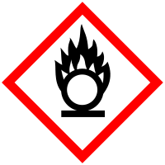

Materialien: 6 Bechergläser (50 mL), Spatel, Pipette, Magnetrührer
Chemikalien: Silbernitrat, Kaliumchlorid, Ammoniak, Kaliumbromid, Natriumthiosulfat, Kaliumiodid
Durchführung: Zuerst werden 20 mL einer 0,01 molaren Silbernitratlösung angesetzt. Anschließend müssen verschiedene, im Folgenden aufgelistete, Lösungen vorbereitet werden:
a) 2 mL 0,1 molare Kaliumchlorid-Lösung
b) 2 mL halbkonzentierte Ammoniak-Lösung
c) 2 mL 0,1 molare Kaliumbromid-Lösung
d) 2 mL 0,1 molare Natriumthiosulfat-Lösung
e) 2 mL 0,1 molare Kaliumiodid-Lösung
Anschließend werden die Lösungen in genannter Reihenfolge zu der Silbernitratlösung gegeben. Nach jeder Zugabe wird die Beobachtung notiert.
Beobachtung: Die Silbernitratlösung ist zunächst klar und farblos.
a) Nach Zugabe der Kaliumchlorid-Lösung bildet sich ein weißer, milchiger Niederschlag
b) Nach Zugabe der Ammoniak-Lösung ist die Lösung wieder klar.
c) Nachdem die Kaliumbromidlösung hinzugegeben wurde, ist wieder eine weiße, milchige Trübung der Lösung zu erkennen.
d) Natriumthiosulfat bewirkt eine erneute Entfärbung und Klärung der Lösung.
e) Nach Zugabe der Kaliumiodid-Lösung ist eine gelbliche Trübung der Lösung zu sehen. Außerdem erscheint sie erneut milchig.
Abbildung 3: Silbernitratlösung nach Versuchsteil b).
Abbildung 2: Silbernitratlösung nach Versuchsteil a).
Abbildung 1: Silbernitratlösung

Abbildung 6: Silbernitratlösung nach Versuchsteil e).
Abbildung 5: Silbernitratlösung nach Versuchsteil d).
Abbildung 4: Silbernitratlösung nach Versuchsteil c).

Deutung: Dieser Versuch folgt dem Prinzip, dass das Ionenprodukt bei konstanter Temperatur in gesättigten Lösungen stets konstant ist. Die Erhöhung der Konzentration einer Ionenart muss somit zur Verringerung der anderen Ionenart führen.
Zuerst liegen Silber-Kationen und Nitrat-Anionen in der Lösung vor.
a) Die Chlorid-Ionen reagieren mit den Silberionen zu Silberchlorid, das als Feststoff ausfällt:
$${{ {Ag}^{+}}_{(aq)}+{Cl}^{-}}_{(aq)}→{ AgCl ↓}_{(s)}$$
b) Die hinzugefügten Ammoniak-Ionen bilden mit den Silberkationen ein wasserlösliches Salz.
$${ AgCl}_{(s)}+ { {{NH}_{3}}^{+}}_{(aq)}→{Ag({{NH}_{3})}_{2}}_{(aq)}{+ {Cl}^{-}}_{(aq)}$$
c) Die Bromid-Ionen reagieren mit den Silberionen zu dem wasserunlöslichen Silberbromid:
$${Ag({{NH}_{3})}_{2}}_{(aq)}{+ {Br}^{-}}_{(aq)}→{ AgBr ↓}_{(s)}+ { {{NH}_{3}}^{+}}_{(aq)}$$
d) Die Thiosulfat-Anionen reagieren mit Silberionen zu dem wasserlöslichen Produkt Silberthiosulfat:
$${ AgBr }_{(s)}+2 {{S_{2}O_{3}}^{2-}}_{(aq)}→{Ag({S_{2}O_{3})}_{2}}_{(aq)}{+ {Br}^{-}}_{(aq)}$$
e) Nach Zugabe der Kaliumiodid-Lösung ist eine gelbliche Trübung der Lösung zu sehen. Außerdem erscheint sie erneut milchig
$${Ag({S_{2}O_{3})}_{2}}_{(aq)}{+ I^{-}}_{(aq)}→{ AgI ↓}_{(s)}+2 {{S_{2}O_{3}}^{2-}}_{(aq)}$$
Aus diesen Beobachtungen lässt sich eine Stabilitätsreihe
$${NH}_{3}< {S_{2} O_{3}}^{2-}$$
und eine Schwerlöslichkeitsreihe
$$AgCl<AgBr<AgI$$
der Salze aufstellen.
Das Silber-Ion ist eine weiche Base, da es eine geringe Ladung und einen großen Radius aufweist. Das HSAB-Konzept besagt, dass die Stabilität am höchsten ist, wenn weiche Basen mit weichen Säuren und harte Basen mit harten Säuren reagieren.
Je weicher nun die Base ist, mit der das Silberkation eine Verbindung eingeht, desto stabiler ist diese. Folglich besitzt diese ein geringes Löslichkeitsprodukt und fällt leicht aus.
Entsorgung: Die Entsorgung erfolgt im Abfallbehältnis für schwermetallhaltige Lösungen.
Literatur: R. Herbst-Irmer, Anorganisch-Chemisches Fortgeschrittenenpraktikum für Lehramtskandidaten, Praktikumsskript 2016, Georg-August Universität Göttingen, S. 60.

Um im Aufgabenteil d) eine Entfärbung zu erreichen, muss eine etwas größere Menge Natriumthiosulfat hinzugegeben werden. Außerdem sollte nach Zugabe der Substanzen geschüttelt oder gerührt werden.

V2 – Anwendung der Nernst-Gleichung
Um diesen Versuch durchführen und auswerten zu können, müssen die SuS die oben beschriebenen Lernziele bereits beherrschen. Dieser Versuch dient der Anwendung der Nernst-Gleichung und somit der Berechnung des Löslichkeitsprodukts über die Messung der EMK an einer Konzentrationszelle.

Gefahrenstoffe
Silbernitrat |  |  | H: 272-314-410 |  |  | P: 210-221-273-280-305+351+338-308+310
Kaliumnitrat |  |  | H: 272 |  |  | P: 210-221
Natriumchlorid |  |  | - |  |  | -

Materialien: 2 Bechergläser (100 mL), 2 Silberelektroden, Multimeter und 2 Kabel, Filterpapierstreifen, Magnetrührer und Rührfisch
Chemikalien: Silbernitrat, Kaliumnitrat, Natriumchlorid
Durchführung: In 2 Bechergläser werden je 40 mL 0,01 molare Silbernitratlösung gegeben. Die Silberelektroden werden mit dem Multimeter verbunden und in die Bechergläser gestellt. Die Lösungen in den Bechergläsern werden mit einem in Kaliumnitrat getauchten Filterpapierstreifen verbunden. Dieser dient als Elektronenbrücke. In eines der Bechergläser werden 3,4 g festes Natriumchlorid gegeben. Bei abweichender Einwaage muss der Wert notiert werden. Anschließend wird die EMK gemessen.
Beobachtung: Die Lösung wird schnell milchig und ein weißer Niederschlag ist zu erkennen.

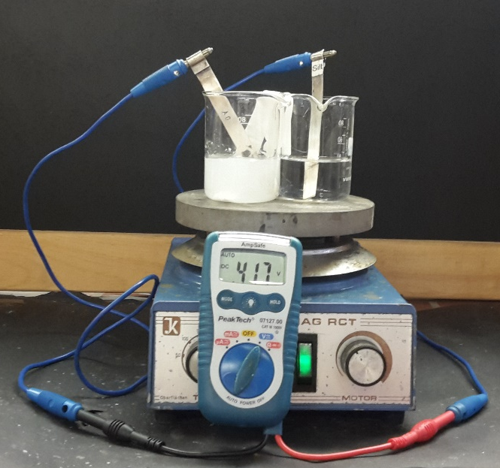
Deutung: Durch die Zugabe von Natriumchlorid in eines der Bechergläser, wird in diesem Silber ausgefällt. Die Konzentration der Silber-Ionen in einer Halbzelle sinkt also. Zwischen den Halbzellen kann jetzt eine Spannung gemessen werden. Da die Silberelektrode in Lösung vorliegt, die Silber-Ionen enthält, stellt sich ein Gleichgewicht ein, das auf Seiten des Feststoffs liegt.
Abbildung 7: Versuchsaufbau nach Ablauf der Reaktion.
${Ag}_{(s)}→{{Ag}^{+}}_{(aq)}+e^{-}$
Da die Bildung von Silber-Ionen in der Halbzelle mit höherer Silber-Kationen-Konzentration nicht bevorzugt wird, findet in dieser Halbzelle die Reduktion statt. Die Oxidation erfolgt somit in der Halbzelle mit geringerer Silber-Ionen-Konzentration.
Für die Berechnung des Löslichkeitsprodukts wird zuerst das Potential der Halbzelle ohne Natriumchlorid:
$E_{1}=E_{0}+0,059 V ∙\log{ [}{Ag}^{+}]= 0,80 V+0,059∙\log{ \left({10}^{-2}\right)=0,682 V}$
und anschließend das Potential der Halbzelle mit Natriumchlorid berechnet:
$∆E=E_{Red}-E_{Ox}$
$⇒E_{Ox}=E_{Red}-∆E$
${⇒E}_{2}=E_{1}-∆E=0,682-0,417=0,266$
Anschließend wird ${[Ag}^{+}]=\frac{K_{L}}{{[Cl}^{-}]}$ in die Nernst-Gleichung integriert:
$∆E=E_{0}+0,059 V ∙log\frac{(K_{L}) }{[{Cl}^{-}]}$
$∆E=E_{0}+0,059 V ∙\log{(K_{L})}$−$0,059 V ∙\log{ [}{Cl}^{-}]$
$\log{ (}K_{L})= \frac{∆E-E_{0}+0,059 V ∙\log{ [}{Cl}^{-}]}{0,059 V}$
Die Konzentration der Chlorid-Ionen wird mit $n=\frac{m}{M}$ und $c=\frac{n}{V}$ berechnet:
$n=\frac{3,4 g}{58,5 g/{mol}}$= 0,058 $c=\frac{0,058}{0,04}$= 1,45 ${mol}/L$
Durch Einsetzen der bekannten Größen in die oben genannte Formel folgt:
$\log{ (}K_{L})= \frac{0,266V-0,8V+0,059 V ∙\log{ [}1,45 ]}{0,059 V}=-8,8898$
$K_{L}={10}^{-8,8898}=1,2889∙{10}^{-9}$
Für das Löslichkeitsprodukt ergibt sich: $K_{L}=1,2889∙{10}^{-9}{m{ol}^{2}}/{L^{2}}$.
Literaturwert: $K_{L}=2 ∙{10}^{-10}{m{ol}^{2}}/{L^{2}}$.
Entsorgung: Silberhaltige Abfälle müssen im Abfall für Schwermetalle entsorgt werden.
Literatur: R. Herbst-Irmer, Anorganisch-Chemisches Praktikum, Praktikumsskript 2013, Georg-August Universität Göttingen, S. 81ff.
Alternativ oder auch als Erweiterung des Versuchs kann er abgewandelt werden, indem statt des festen Natriumchlorids sukzessive 0,1 molare Natriumchloridlösung hinzugegeben wird (0,5 mL oder 1mL Schritte sind geeignet). Währenddessen wird die EMK gemessen, aus der ebenfalls das Löslichkeitsprodukt berechnet werden kann. Die SuS könnten dadurch das Prinzip potentiometrischer Messungen erlernen.
Anschließend können die SuS Fehlerbetrachtungen vornehmen und diskutieren, welche Vorgehensweise zu dem korrekteren Ergebnis führt.

Schülerversuche

V3 – Das Löslichkeitsprodukt von Magnesiumhydroxid
Dieser Versuch ist leicht durchzuführen. Die SuS müssen eine gesättigte Lösung ansetzen und den pH-Wert messen können. Anhand dieses Wertes kann über die Konzentrationen der beteiligten Ionen das Löslichkeitsprodukt berechnet werden.
Gefahrenstoffe
Magnesiumhydroxid |  |  | H: 332-302-314 |  |  | P: 280-​301+330+331

Materialien: Becherglas (100 mL), pH-Meter
Chemikalien: Magnesiumhydroxid
Durchführung: Es wird eine gesättigte Magnesiumhydroxid-Lösung angesetzt. Anschließend wird der pH-Wert der Lösung gemessen.
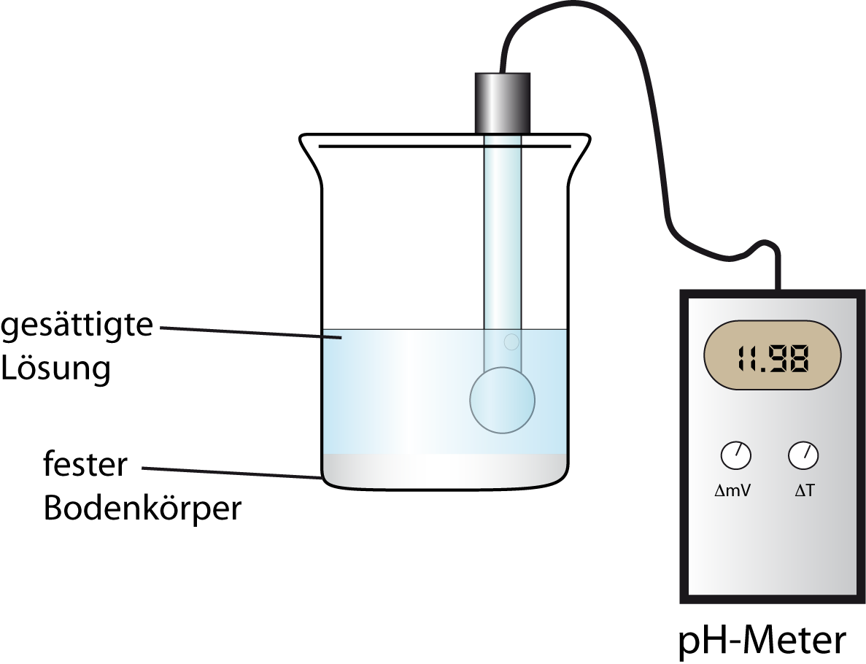
Beobachtung: In der Lösung ist ein deutlicher Niederschlag zu erkennen. Der pH-Wert beträgt 10,35.
Abbildung 8: Schematischer Versuchsaufbau.
10,35
Deutung: Unter Einbeziehung der stöchiometrischen Beziehungen im Lösungsgleichgewicht der Hydroxide können die entsprechenden Löslichkeitsprodukte über den pH-Wert berechnet werden:
${Mg({OH)}_{2}}_{\left(s\right)}$⇌${ {Mg}^{2+}}_{\left(aq\right)}+ { {2 OH}^{-}}_{\left(aq\right)}$
$${ K}_{L}\left(Mg\left({OH)}_{2}\right)={ [OH}^{-}]^{2}∙{[Mg}^{2+}\right]={ [OH}^{-}]^{2}∙\frac{1}{2} \left[{OH}^{-}\right]$$
$$c\left({OH}^{-}\right)= {10}^{-pOH}={10}^{-(14-pH)}={10}^{-(14-10,35)}={10}^{-3,65}=2,24 ∙{10}^{-4 }{mol}/L$$
$${ K}_{L}(Mg\left({OH)}_{2}\right)=(2,24 ∙{10}^{-4 }{mol}/L)^{2}∙\frac{1}{2}∙ 2,24 ∙{10}^{-4 }{mol}/L=5,62∙{10}^{-12 }{{mol}^{3 }}/{L^{3 }}$$
Literaturwert: $8,9 {10}^{-12 }{{mol}^{3 }}/{L^{3 }}$
Entsorgung: Die Lösung kann im Abwasser entsorgt werden. Es muss mit viel Wasser nachgespült werden.
Literatur: R. Herbst-Irmer, Anorganisch-Chemisches Praktikum, Praktikumsskript 2013, Georg-August Universität Göttingen, S. 157.
Dieser Versuch sollte in Kombination mit der Berechnung des Löslichkeitsproduktes über die Nernst-Gleichung durchgeführt werden. Beide Rechnungen sind üblich für die Ermittlung des Löslichkeitsproduktes und sollten bekannt sein.

V4 – Fällung von Sulfiden
Dieser Versuch kann durchgeführt werden, wenn die SuS den pH-Wert definieren und damit Konzentrationen berechnen können. Außerdem müssen das Massenwirkungsgesetz und Reaktionsgleichungen aufgestellt werden können. Anhand dieses Versuchs kann der Zusammenhang zwischen Ionenprodukt und Löslichkeitsprodukt deutlich gemacht werden.

Gefahrenstoffe
Salzsäure |  |  | H: 332-302-314 |  |  | P: 280-​301+330+331
Ammoniak-Lösung |  |  | H: 302-314-335-400 |  |  | P: 273-280-301+330+331-304+340-305+351+338-309+310
Bismutchlorid |  |  | H: 315-319 |  |  | P: 302+352-305+351+338
Eisenchlorid |  |  | H: 302-315-318-317 |  |  | P: 280-301+312-302+352-305+351+338-310
Zinnchlorid |  |  | H: 302-314-317 |  |  | P: 280-301+330+331-302+352-305+351+338-309+310
Zinkchlorid |  |  | H: 302-314-410 |  |  | P: 273-280-301+330+331-305+351+338-308+310
H₂S-Wasser

Materialien: 10 Reagenzgläser, Reagenzglasständer, pH-Meter, Pipette
Chemikalien: Salzsäure, Ammoniak-Lösung, Bismutchlorid, Eisenchlorid, Zinnchlorid, Zinkchlorid
Durchführung: Die vier verschiedenen Metallsalze müssen im Reagenzglas mit der Konzentration ${10}^{-3}{mol}/L$als Lösung angesetzt werden und mit Hilfe von Ammoniak-Lösung und Salzsäure jeweils auf den pH-Wert ≈0 und 9 gebracht werden. Anschließend wird zu jeder Lösung die gleiche Menge gesättigte H₂S-Lösung hinzugegeben. In einer gesättigten H₂S-Lösung kann die Konzentration konstant als etwa ${10}^{-1}{mol}/L$ angenommen werden.
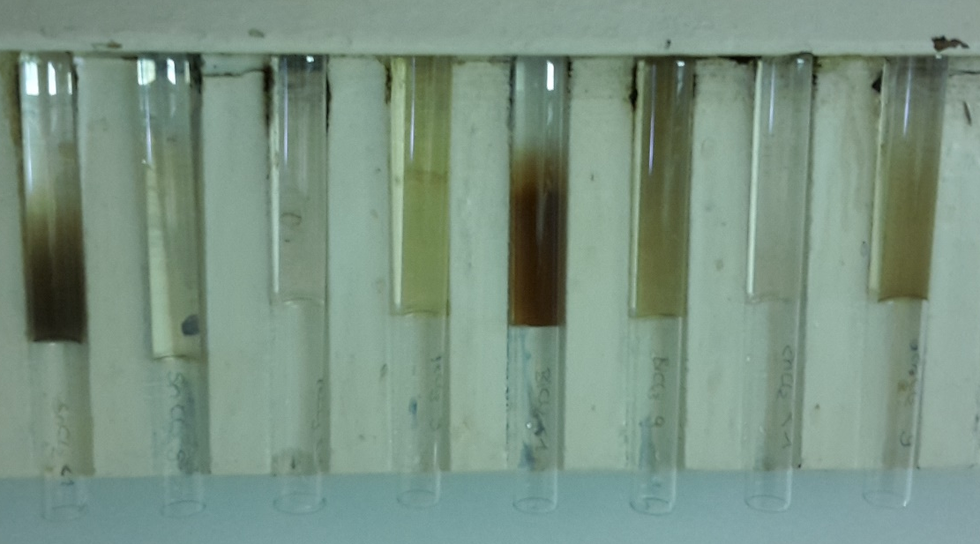
Beobachtung: In allen Lösungen, die auf pH=9 eingestellt sind, ist ein Niederschlag zu sehen. Bei der Zinkchlorid-Lösung und der Bistmutchlorid-Lösung, die auf pH≈0 eingestellt sind, war ebenfalls ein Niederschlag zu erkennen.
Abbildung 9: Metallsalzlösungen nach Zugabe des HS-Wassers.
Deutung: Allgemeine Reaktionsgleichungen:
Für zweiwertige Metallkationen:${M^{2+}}_{(aq)}+{S^{2-}}_{(aq)}→$ ${MS}_{(s)}$
Für dreiwertige Metallkationen:$2 {M^{3+}}_{(aq)}+{{3 S}^{2-}}_{(aq)}→$ ${M_{2}S_{3}}_{(s)}$
Zur Berechnung der Löslichkeitsprodukte muss zuerst die $S^{2-}$-Konzentration berechnet werden:
Gegeben ist: ${H_{2}S}_{\left(aq\right)}→2 {H^{+}}_{\left(aq\right)}+{{ S}^{2-}}_{\left(aq\right)}$
$$⇒K=\frac{{\left[H^{+}\right]}^{2}∙\left[S^{2-}\right]}{\left[H_{2}S\right]}= {10}^{-21}{{mol}^{2}}/{L^{2}}$$
und
$c\left(H_{2}S\right)={10}^{-1}{mol}/L$.
Daraus folgt:
$$K∙\left[H_{2}S\right]={10}^{-21}{{mol}^{2}}/{L^{2}}∙{10}^{-1}{mol}/L={10}^{-22}{{mol}^{3}}/{L^{3}}$$
$$⇒[S^{2-}]=\frac{K∙\left[H_{2}S\right]}{{\left[H^{+}\right]}^{2}}⇒[S^{2-}]=\frac{{10}^{-22}{{mol}^{3}}/{L^{3}}}{{\left[H^{+}\right]}^{2}}$$
$$pH=0 →\left[S^{2-}\right]=\frac{{10}^{-22}{{mol}^{3}}/{L^{3}} }{{\left[{10}^{0}{mol}/L\right]}^{2}}={10}^{-22} {mol}/L$$
$$pH=9 →\left[S^{2-}\right]=\frac{{10}^{-22}{{mol}^{3}}/{L^{3}}}{{\left[{10}^{-9}{mol}/L\right]}^{2}}={10}^{-4}{mol}/L$$
Das Ionenprodukt berechnet sich nun über die Konzentration der Schwefel-Anionen und der Metall-Kationen-Konzentration.
Für zweiwertige Metallkationen:
$pH=0 →{[M}^{2+}]∙\left[S^{2-}\right]={10}^{-3}{mol}/L∙{10}^{-22}{mol}/L={10}^{-25}{{mol}^{2}}/{L^{2}}$
$pH=9→{[M}^{2+}]∙\left[S^{2-}\right]={10}^{-3}{mol}/L{∙10}^{-4}{mol}/L={10}^{-7}{{mol}^{2}}/{L^{2}}$
Für dreiwertige Metallkationen:
$pH=0 →{{[M}^{3+}]}^{2}∙{\left[S^{2-}\right]}^{3}={(10}^{-3}{mol}/L)^{2}∙{(10}^{-22}{mol}/L)^{3}$
$={10}^{-72}{{mol}^{5}}/{L^{5}}$
$pH=9→{{[M}^{3+}]}^{2}∙{\left[S^{2-}\right]}^{3}={(10}^{-3}{mol}/L)^{2}{∙(10}^{-4}{mol}/L)^{3}$
$={10}^{-18}{{mol}^{5}}/{L^{5}}$
Metallkation | Ausfall | Ausfall | Löslichkeitsprodukt | berechnetes Ionenprodukt
 | bei pH=0 | bei pH=9 |  | für pH=0 | für pH=9
$${Fe}^{3+}$$ | - | + | $$4∙{10}^{-19}{{mol}^{5}}/{L^{5}}$$ | $${10}^{-72}{{mol}^{5}}/{L^{5}}$$ | $${10}^{-18}{{mol}^{5}}/{L^{5}}$$
$${Bi}^{3+}$$ | + | + | $${1,6 ∙10}^{-72}{{mol}^{5}}/{L^{5}}$$ | $${10}^{-72}{{mol}^{5}}/{L^{5}}$$ | $${10}^{-18}{{mol}^{5}}/{L^{5}}$$
$${Zn}^{2+}$$ | - | + | $${2,5∙10}^{-22}{{mol}^{2}}/{L^{2}}$$ | $${10}^{-25}{{mol}^{2}}/{L^{2}}$$ | $${10}^{-7}{{mol}^{2}}/{L^{2}}$$
$${Sn}^{2+}$$ | + | + | $${10∙10}^{-26}{{mol}^{2}}/{L^{2}}$$ | $${10}^{-25}{{mol}^{2}}/{L^{2}}$$ | $${10}^{-7}{{mol}^{2}}/{L^{2}}$$
Ist das berechnete Ionenprodukt größer, als das Löslichkeitsprodukt, ist ein Niederschlag zu erwarten. Das berechnete Ionenprodukt und der Literaturwert für das Löslichkeitsprodukt für die Bismut-Kationen-Lösung, pH=0 sind nahezu identisch. Hier kann ein Niederschlag daher nicht sicher vorausgesagt werden.
Entsorgung: Die Entsorgung erfolgt im Abfallbehältnis für schwermetallhaltige Lösungen.
Literatur: R. Herbst-Irmer, Anorganisch-Chemisches Praktikum, Praktikumsskript 2013, Georg-August Universität Göttingen, S. 224.
Erfahrungsgemäß ist der Niederschlag, der durch die angegebenen Konzentrationen bewirkt wird, nicht zeitnah und deutlich zu sehen. Die Konzentration sollte daher etwas erhöht werden. Aufgrund der Komplexität der Auswertung dieses Versuchs eignet er sich für den Abschluss der Einheit Berechnung des Löslichkeitsproduktes über den pH-Wert.
Fällung von Sulfiden
1) Nennen Sie die Definitionen von Löslichkeits- und Ionenprodukt.
2) Die folgenden Metallsalze wurden mit der Konzentration ${10}^{-3}{mol}/L$ angesetzt:
Bismutchlorid, Eisenchlorid, Zinnchlorid, Zinkchlorid. Anschließend wurde jede Lösung mittels
Ammoniaklösung und Salzsäure jeweils auf pH=0 und pH=9 eingestellt und die gleiche Menge H₂S-Lösung hinzugegeben.
Die allgemeinen Reaktionsgleichungen lauten:
- für zweiwertige Metallkationen:${M^{2+}}_{(aq)}+{S^{2-}}_{(aq)}→$ ${MS}_{(s)}$
- für dreiwertige Metallkationen:$2 {M^{3+}}_{(aq)}+{{3 S}^{2-}}_{(aq)}→$ ${M_{2}S_{3}}_{(s)}$
Berechnen Sie die Löslichkeitsprodukte für Salze mit zwei- und dreiwertigen Metallkationen.
Gegeben ist:
$$K=\frac{{\left[H^{+}\right]}^{2}∙\left[S^{2-}\right]}{\left[H_{2}S\right]}= {10}^{-21}{{mol}^{2}}/{L^{2}}$$
In einer gesättigten H₂S-Lösung kann die Konzentration konstant als etwa ${10}^{-1}{mol}/L$ angenommen werden. Der pH-Wert der Hydronium-Ionen kann anhand des pH-Wertes berechnet werden.

3) Begründen Sie anhand ihrer berechneten Werte und der gegebenen Löslichkeitsprodukte, ob es bei Zugabe des H₂S-Wassers zu den Metallsalzlösungen zur Fällungsreaktion kommt. Ergänzen Sie dazu die Tabelle.
Metallkation | Ausfall | Ausfall | Löslichkeitsprodukt | berechnetes Ionenprodukt
 | bei pH=0 | bei pH=9 |  | für pH=0 | für pH=9
$${Fe}^{3+}$$ |  |  | $$4∙{10}^{-19}{{mol}^{5}}/{L^{5}}$$
$${Bi}^{3+}$$ |  |  | $${1,6 ∙10}^{-72}{{mol}^{5}}/{L^{5}}$$
$${Zn}^{2+}$$ |  |  | $${2,5∙10}^{-22}{{mol}^{2}}/{L^{2}}$$
$${Sn}^{2+}$$ |  |  | $${10∙10}^{-26}{{mol}^{2}}/{L^{2}}$$

Didaktischer Kommentar zum Schülerarbeitsblatt
Dieses Arbeitsblatt dient der Auswertung des vierten Versuchs „Fällung von Sulfiden“. Es ist konzipiert, um ohne Durchführung des Versuchs verwendet zu werden. Mit einer Abänderung von Aufgabe 2), in welcher der Versuch kurz dargestellt wird, kann es aber auch nach Durchführung des Experiments an die SuS ausgeteilt werden

Erwartungshorizont (Kerncurriculum)
Aufgabe 1 zählt zum Anforderungsbereich I „wiedergeben und beschreiben“ und fördert fachwissenschaftliche Kompetenzen. Die SuS sollen ihr Fachwissen aufrufen und die Definitionen der Begriffe Ionen- und Löslichkeitsprodukt reproduzieren.
Für die Bearbeitung von Aufgabe 2 müssen die SuS ihr fachspezifisches Wissen, zum Beispiel bezüglich des Zusammenhangs des pH-Wertes und der Hydroniumionenkonzentration in wässrigen Lösungen (Fachwissen im Bereich des Basiskonzepts Donator-Akzeptor) anwenden und verschiedene Konzentrationen und schließlich das Ionenprodukt berechnen. Dafür müssen die SuS chemische Sachverhalte in geeigneter Formelschreibweise darstellen können sollen (Verhältnisformeln, Summenformeln, Strukturformeln)(Basiskonzept Stoffteilchen). Diese Aufgabe zählt daher in den Anforderungsbereich II „anwenden und strukturieren“.
In Aufgabe 3) muss das fachspezifische Wissen der SuS bezüglich Ionen- und Löslichkeitsprodukt miteinander verknüpft werden, indem die SuS beide Produkte vergleichen und dies als Basis für die Bewertung nutzen, ob in den verschiedenen Metallsalzlösungen ein Niederschlag zu erwarten ist, wenn sie Sulfidionen hinzufügen. Außerdem müssen sie die gegebenen Löslichkeitsprodukte der Tabelle entnehmen und sinnvoll verwenden. Die Aufgabe zählt in den Anforderungsbereich III: transferieren und verknüpfen“

Erwartungshorizont (Inhaltlich)
1) Nennen Sie die Definitionen von Löslichkeits- und Ionenprodukt.
Das Ionenprodukt ist das Produkt der Stoffmengenkonzentrationen aller in einem Medium gelöster Ionen. Das Löslichkeitsprodukt K_{L} gibt an, ab welchem Produkt der Konzentrationen der Ionen in Lösung – dem Ionenprodukt - eine Verbindung ausfällt und kann aus dem Massenwirkungsgesetz hergeleitet werden:
$${A_{a}B_{b}}_{(s)}⇌{aA}_{(aq)}+{bB}_{(aq)}$$
$K_{L}=c^{a}(A)∙c^{b}(B)$
2) Die folgenden Metallsalze wurden mit der Konzentration ${10}^{-3}{mol}/L$ angesetzt:
Bismutchlorid, Eisenchlorid, Zinnchlorid, Zinkchlorid. Anschließend wurde jede Lösung mittels
Ammoniaklösung und Salzsäure auf pH=0 und pH=9 eingestellt und die gleiche Menge H₂S-
Lösung hinzugegeben.
Die allgemeinen Reaktionsgleichungen lauten:
- für zweiwertige Metallkationen:${M^{2+}}_{(aq)}+{S^{2-}}_{(aq)}→$ ${MS}_{(s)}$
- für dreiwertige Metallkationen:$2 {M^{3+}}_{(aq)}+{{3 S}^{2-}}_{(aq)}→$ ${M_{2}S_{3}}_{(s)}$
Berechnen Sie die Löslichkeitsprodukte für Salze mit zwei- und dreiwertigen Metallkationen.
Gegeben ist:
$$K=\frac{{\left[H^{+}\right]}^{2}∙\left[S^{2-}\right]}{\left[H_{2}S\right]}= {10}^{-21}{{mol}^{2}}/{L^{2}}$$
In einer gesättigten H₂S-Lösung kann die Konzentration konstant als etwa ${10}^{-1}{mol}/L$ angenommen werden. Der pH-Wert der Hydronium-Ionen kann anhand des pH-Wertes berechnet werden.
${H_{2}S}_{\left(aq\right)}→2 {H^{+}}_{\left(aq\right)}+{{ S}^{2-}}_{\left(aq\right)} ⇒K=\frac{{\left[H^{+}\right]}^{2}∙\left[S^{2-}\right]}{\left[H_{2}S\right]}= {10}^{-21}{{mol}^{2}}/{L^{2}}$
$$c\left(H_{2}S\right)={10}^{-1}{mol}/L$$
Daraus folgt:
$$K∙\left[H_{2}S\right]={10}^{-21}{{mol}^{2}}/{L^{2}}∙{10}^{-1}{mol}/L={10}^{-22}{{mol}^{3}}/{L^{3}}$$
$$⇒[S^{2-}]=\frac{K∙\left[H_{2}S\right]}{{\left[H^{+}\right]}^{2}}⇒[S^{2-}]=\frac{{10}^{-22}{{mol}^{3}}/{L^{3}}}{{\left[H^{+}\right]}^{2}}$$
$$pH=0 →\left[S^{2-}\right]=\frac{{10}^{-22}{{mol}^{3}}/{L^{3}} }{{\left[{10}^{0}{mol}/L\right]}^{2}}={10}^{-22} {mol}/L$$
$$pH=9 →\left[S^{2-}\right]=\frac{{10}^{-22}{{mol}^{3}}/{L^{3}}}{{\left[{10}^{-9}{mol}/L\right]}^{2}}={10}^{-4}{mol}/L$$
Das Ionenprodukt berechnet sich nun über die Konzentration der Schwefel-Anionen und der Metall-kationen-Konzentration.
Für zweiwertige Metallkationen:
$pH=0 →{[M}^{2+}]∙\left[S^{2-}\right]={10}^{-3}{mol}/L∙{10}^{-22}{mol}/L={10}^{-25}{{mol}^{2}}/{L^{2}}$
$pH=9→{[M}^{2+}]∙\left[S^{2-}\right]={10}^{-3}{mol}/L{∙10}^{-4}{mol}/L={10}^{-7}{{mol}^{2}}/{L^{2}}$
Für dreiwertige Metallkationen:
$pH=0 →{{[M}^{3+}]}^{2}∙{\left[S^{2-}\right]}^{3}={(10}^{-3}{mol}/L)^{2}∙{(10}^{-22}{mol}/L)^{3}$
$={10}^{-72}{{mol}^{5}}/{L^{5}}$
$pH=9→{{[M}^{3+}]}^{2}∙{\left[S^{2-}\right]}^{3}={(10}^{-3}{mol}/L)^{2}{∙(10}^{-4}{mol}/L)^{3}$
$={10}^{-18}{{mol}^{5}}/{L^{5}}$
3) Begründen Sie anhand ihrer berechneten Werte und der gegebenen Löslichkeitsprodukte, ob es bei Zugabe des H₂S-Wassers zu den Metallsalzlösungen zur Fällungsreaktion kommt. Ergänzen Sie dazu die Tabelle.
Metallkation | Ausfall | Ausfall | Löslichkeitsprodukt | berechnetes Ionenprodukt
 | bei pH=0 | bei pH=9 |  | für pH=0 | für pH=9
$${Fe}^{3+}$$ | - | + | 4∙${10}^{-19}{{mol}^{5}}/{L^{5}}$ | $${10}^{-72}{{mol}^{5}}/{L^{5}}$$ | $${10}^{-18}{{mol}^{5}}/{L^{5}}$$
$${Bi}^{3+}$$ | + | + | $${1,6 ∙10}^{-72}{{mol}^{5}}/{L^{5}}$$ | $${10}^{-72}{{mol}^{5}}/{L^{5}}$$ | $${10}^{-18}{{mol}^{5}}/{L^{5}}$$
$${Zn}^{2+}$$ | - | + | $${2,5∙10}^{-22}{{mol}^{2}}/{L^{2}}$$ | $${10}^{-25}{{mol}^{2}}/{L^{2}}$$ | $${10}^{-7}{{mol}^{2}}/{L^{2}}$$
$${Sn}^{2+}$$ | + | + | $${10∙10}^{-26}{{mol}^{2}}/{L^{2}}$$ | $${10}^{-25}{{mol}^{2}}/{L^{2}}$$ | $${10}^{-7}{{mol}^{2}}/{L^{2}}$$
Ist das Ionenprodukt größer, als das Löslichkeitsprodukt kommt es zur Fällung
Für pH=9 gilt daher: ${Fe}^{3+}:$4∙${10}^{-19}{{mol}^{5}}/{L^{5}}$>${10}^{-18}{{mol}^{5}}/{L^{5}}$
$${{Bi}^{3+}:1,6 ∙10}^{-72}{{mol}^{5}}/{L^{5}}>{10}^{-18}{{mol}^{5}}/{L^{5}}$$
$${{Zn}^{2+}:2,5∙10}^{-22}{{mol}^{2}}/{L^{2}}>{10}^{-7}{{mol}^{2}}/{L^{2}}$$
$${Sn}^{2+}:{2,5∙10}^{-22}{{mol}^{2}}/{L^{2}}>{10}^{-7}{{mol}^{2}}/{L^{2}}$$
Für pH=0 gilt daher: ${Fe}^{3+}:$4∙${10}^{-19}{{mol}^{5}}/{L^{5}}$<${10}^{-72}{{mol}^{5}}/{L^{5}}$
$${{Bi}^{3+}:1,6 ∙10}^{-72}{{mol}^{5}}/{L^{5}}≥{10}^{-72}{{mol}^{5}}/{L^{5}}$$
$${{Zn}^{2+}:2,5∙10}^{-22}{{mol}^{2}}/{L^{2}}<{10}^{-25}{{mol}^{2}}/{L^{2}}$$
$${{Sn}^{2+}:2,5∙10}^{-22}{{mol}^{2}}/{L^{2}}>{10}^{-25}{{mol}^{2}}/{L^{2}}$$

